Конспект открытого урока математики для 1 класса  
по теме «**Объем (вместимость) сосуда и объем воды в сосуде (количество воды). Сравнение объемов с помощью чисел. Мерные сосуды и их шкалы. Знакомство со стандартными мерами объема**»

*Надежда Николаевна Букина,*

*Учитель начальных классов МБОУ СОШ № 24.*

**Название учебно-методического комплекса:** УМК по математике для 1 классаЭ. И. Александровой .

**Тип урока:**Изучение нового материала

**Цели:**

1. Научить детей измерять вместимости с помощью мерных сосудов.
2. Познакомить с мерой вместимости литром.
3. Перейти от непосредственного сравнения вместимости к опосредованному, т.е. к сравнению с помощью чисел, полученных в результате измерения объемов (вместимости).

**Необходимые материалы:** Различные стаканы пластиковые, бутылки, вода цветная, салфетки; диск «Приключения капитана Румпеля», раздел «Вместимость».

**Использованные источники**: учебник математики для 4 класса Э. И. Александровой, методические рекомендации.

**Ход урока:**

**I. Организационный момент**

Долгожданный дан звонок –

Начинается урок!

**II Поспевай – не зевай! (устное решение задач)**

1. ***Если Дима ростом не выше Олега, то каким он может быть ростом по сравнению с Олегом?***

Дети дают два варианта ответа:

А) Они по росту равны.

Б) Дима по росту ниже Олега.

1. ***Двум сестричкам Ане и Тане мама налила на завтрак по стакану сока. Девочки спешили и сок не допили. На рисунке в стакане слева остался сок Ани, а справа – Тани. Кто из них выпил больше сока?***

**Т**

**А Т**

**Ответ:** Таня выпила больше сока, т.к. у нее осталось меньше сока. А Аня выпила меньше сока, т.к. у нее осталось больше сока.

3.



Ответ: Нужно взять пятый по счету стакан и перелить его содержимое во второй стакан.

**III. Это я знаю, это я умею! (Повторение пройденного)**

***1. Уровень воды в этих сосудах одинаковый. Можно ли утверждать, что в них содержится одинаковое количество воды?***

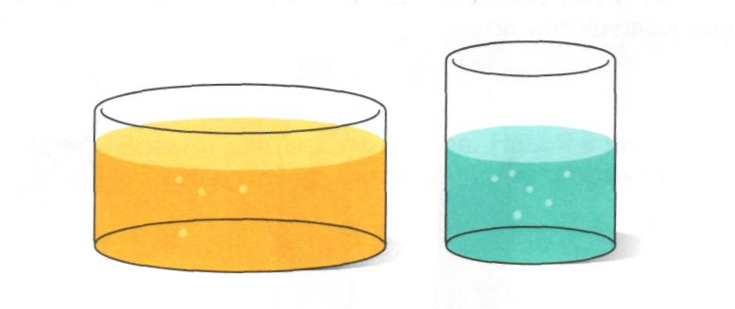

**Ответ:** Нет. Нельзя утверждать, что в этих сосудах содержится одинаковое количество воды. Т.к. у них разная вместимость или разный объем. Это мы определяем на глаз.

1. ***Проверь, какая схема подходит к этому рисунку?***

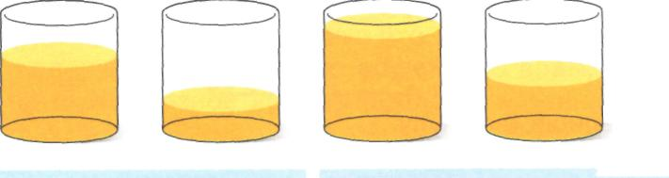



**Ответ:** К данному рисунку подходит схема II.

1. **Что изменилось, что осталось без изменений?**

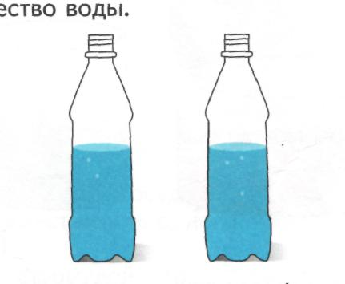 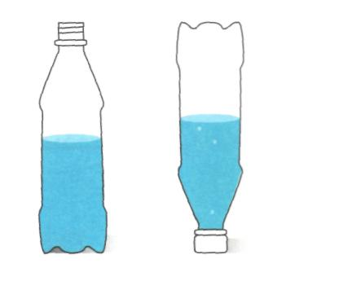

***Ответ:*** Изменился только уровень воды. А количество воды осталось без изменений. И объем сосудов не изменился.

1. **Выберите подходящие формулы к данным рисункам.**

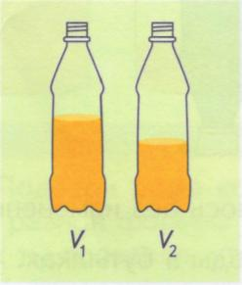 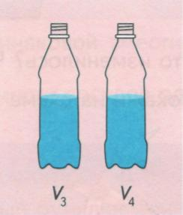 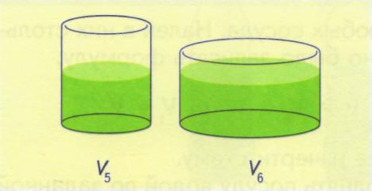

V1 > V2 V3 > V4 V5 > V6

V1 < V2 V3 < V4 V5 < V6

V1 = V2 V3 = V4 V5=V6

**IV. Изучение нового материала**

1. Работа в парах.

– Сегодня мы начнем с вами составлять судовой журнал, который ведет капитан Румпель.

Ему нужно из трех данных сосудов выбрать наиболее вместительный.

– Как определить, какой стакан наиболее вместительный?

– На глаз.

– Да, ребята, можно на глаз. Но не всегда. Бывают сосуды почти одинаковые по объему, да еще они могут иметь разную ширину и высоту. Поэтому бывает трудно точно найти самый большой или самый маленький сосуд на глаз. Как же тогда нам быть?

– Можно измерить объем сосудов с помощью маленькой кружки и воды.

– Правильно. Итак, сейчас вы начнете работать в парах. У каждой пары на парте есть большой сосуд с водой, маленькая кружка и три стакана, у которых вы должны определить вместимость.

А результат измерения вы запишете с помощью схем и формул на странице судового журнала. Отметить полученные числа на числовой прямой.



Для измерения объемов этих стаканов пары должны использовать одну и ту же кружку (мерку).

Один в паре пишет схему, а другой – работает с кружкой.

Формулы к схемам можно писать и так:

* V1=4К
* V2=6К
* V3=5К

Проверка: Пара поворачивается к сзади сидящей паре и сравнивает свои записи с записями соседней пары. Если схемы и формулы совпадают, тогда скорее всего пара выполнила задание правильно.

2. Просмотр электронного учебного издания «Приключения капитана Румпеля». Работа по обучающей игре. Остров «Вместимость». Тема «Измерение вместимости».

**V. Знакомство с мерой вместимости *литром***.

Двум мальчикам учитель дал 2 одинаковых по вместимости сосуда. Им дано задание – измерить объем этих сосудов. Мальчики все делали правильно. Они брали кружку поменьше и с помощью нее измеряли. Один мальчик в результате измерения получил число 5, а другой – 10. Почему у них получились разные числа? Ведь они измеряли объем одинаковых сосудов?

– Потому что они выбрали разные мерки.

– Правильно. А можно ли догадаться, у кого кружка была больше по вместимости, а у кого – меньше?

– Да. Чем больше кружка, тем меньше получится число при измерении. Тем меньше кружка – тем больше полученное число.

– Ребята, мне кажется, что такое утверждение я где-то слышала. Не могли бы вы мне напомнить?

– Такое мы говорили и при измерении длины.

– Оказывается, такая зависимость между меркой и величиной сохраняется всегда.

– Удобно ли это, когда все люди пользуются разными кружками при измерении объема, т.е. вместимости?

– Нет.

– А помните ли вы, когда мы изучали величину длина, мы узнали, что все люди между собой договорились пользоваться одними и теми же мерами – мм, см, дм, м.

Как вы думаете, есть ли такая «кружка», которой пользуются все люди нашей планеты?

Да, есть. Эта мера – **литр.**

**VI. Закрепление изученного**

Задача на смекалку.

***Слоненок заболел. Для его лечения требуется ровно 2 л апельсинового сока, а у доктора Айболита есть только полная пятилитровая банка с соком и пустая трехлитровая банка.***

***Как Айболиту отмерить ровно 2 л сока?***

**Ответ:** Надо сок из пятилитровой банки перелить в трехлитровую банку. А то. Что осталось в пятилитровой банке, дать слонику. Это и будет 2 л сока.

**VII. Подведение итогов урока**

– Ребята, что нового узнали вы на этом уроке?

– Тогда как бы вы назвали тему сегодняшнего урока?

**VIII. Задание на дом**

– Расскажите своим мамам, папам, бабушкам, дедушкам, братьям, сестрам о том, как можно измерять вместимость сосудов и количество воды в них с помощью кружки и с помощью меры литр.